ЗВІТ
про виконання завдання № 5.4
«Обчислення сум та добутків за допомогою рекурсії»
з дисципліни
«Алгоритмізація та програмування»
студента групи РІ-12
Кирилленка Олександра Володимировича
Варіант 11
Мета роботи: Навчитися використовувати рекурсивні функції.
Умови завдання:
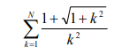
За допомогою рекурсивних функцій обчислити значення суми чи добутку. В одній програмі слід вивести результати звертання до п’яти функцій, які реалізують такі способи: 1) обчислення здійснюються на рекурсивному спуску, значення параметра в рекурсивних викликах – спадає; 2) обчислення здійснюються на рекурсивному спуску, значення параметра в рекурсивних викликах – зростає; 3) обчислення здійснюються на рекурсивному підйомі, значення параметра в рекурсивних викликах – спадає; 4) обчислення здійснюються на рекурсивному підйомі, значення параметра в рекурсивних викликах – зростає;
5) обчислення здійснюється ітераційним способом (для контролю правильності рекурсивних способів). Всі п’ять результатів мають збігатися. Всю необхідну функціям інформацію слід передавати лише за допомогою параметрів.
Відповідь:
#include <iostream>
#include <cmath>

using namespace std;

double S0(const int K, const int N)
{
double s = 0;
for (int i = K; i <= N; i++)
s += (1 + sqrt(1.0 + 1.0 * i * i)) / (1.0 * i * i);
return s;
}

double S1(const int K, const int N, const int i)
{
if (i > N)
return 0;
else
return (1 + sqrt(1.0 + 1.0 * i * i)) / (1.0 * i * i)
+ S1(K, N, i + 1);
}

double S2(const int K, const int N, const int i)
{
if (i < K)
return 0;
else
return (1 + sqrt(1.0 + 1.0 * i * i)) / (1.0 * i * i)
+ S2(K, N, i - 1);
}

double S3(const int K, const int N, const int i, double t)
{
t = t + (1 + sqrt(1.0 + 1.0 * i * i)) / (1.0 * i * i);
if (i >= N)
return t;
else
return S3(K, N, i + 1, t);
}

double S4(const int K, const int N, const int i, double t)
{
t = t + (1 + sqrt(1.0 + 1.0 * i * i)) / (1.0 * i * i);
if (i <= K)
return t;
else
return S4(K, N, i - 1, t);
}

int main()
{
int K = 1, N;

cout << "N = ";
cin >> N;

cout << "(iter) S0 = " << S0(K, N) << endl;
cout << "(rec up ++) S1 = " << S1(K, N, K) << endl;
cout << "(rec up --) S2 = " << S2(K, N, N) << endl;
cout << "(rec down ++) S3 = " << S3(K, N, K, 0) << endl;
cout << "(rec down --) S4 = " << S4(K, N, N, 0) << endl;

return 0;
}

UML-діаграма та блок-схема:
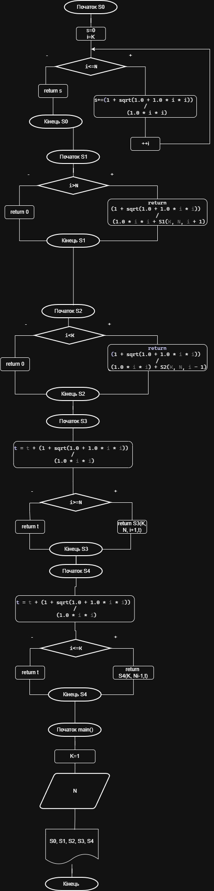
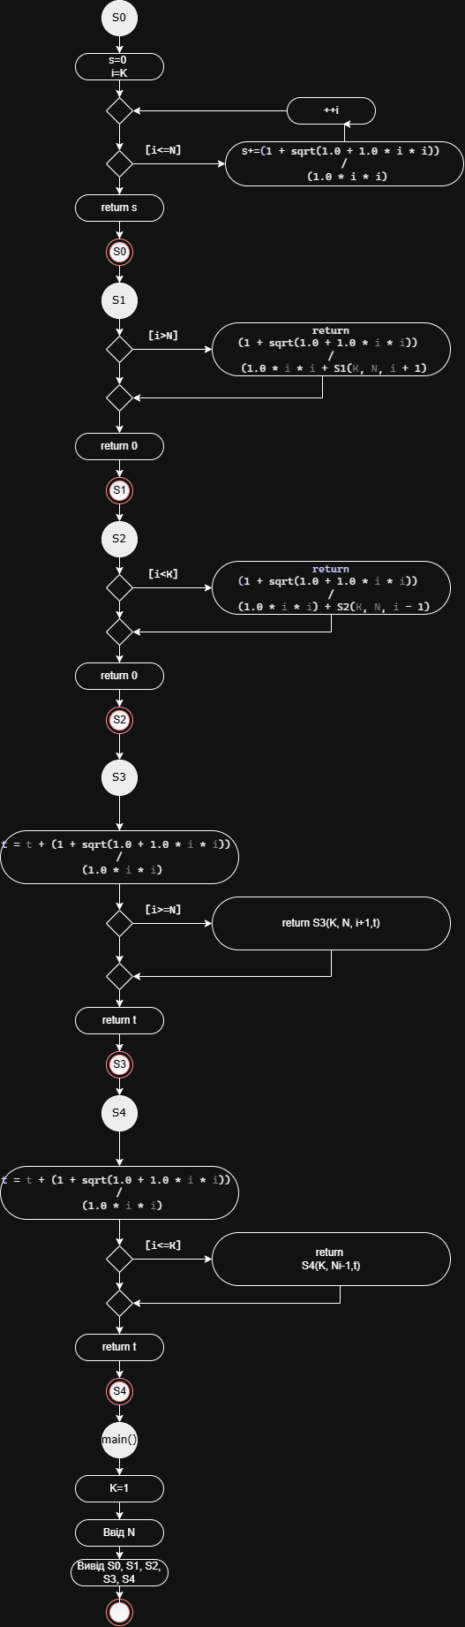

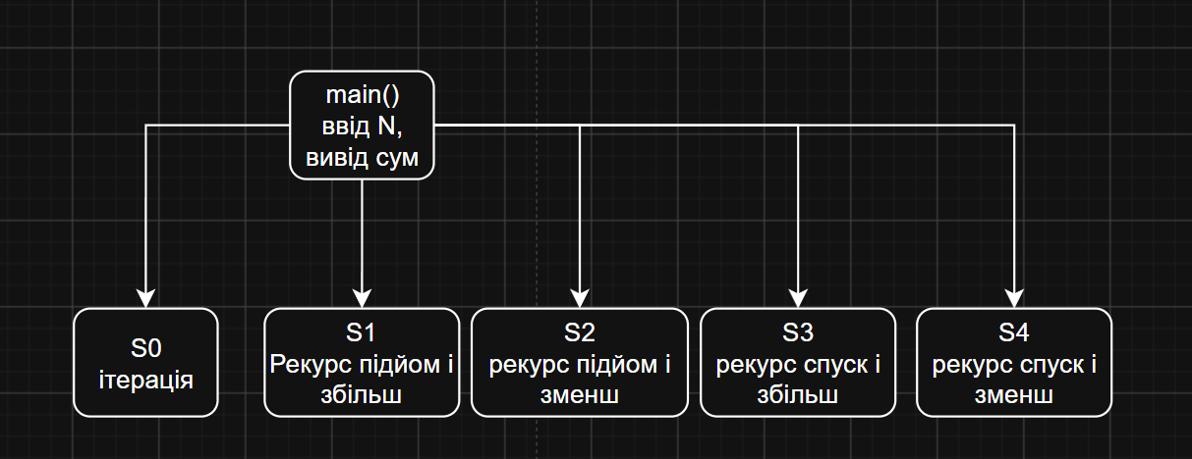

Unit-тестування:

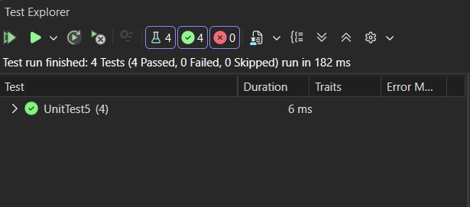
Посилання на git-репозиторій: https://github.com/chedder69/lab05_repos.git
Висновок: під час виконання лабораторної я навчився використовувати рекурсивні функції.

